**df:**

Nos permite conocer la cantidad de espacio libre y espacio utilizado por nuestro sistema de archivos en nuestras unidades de almacenamiento.

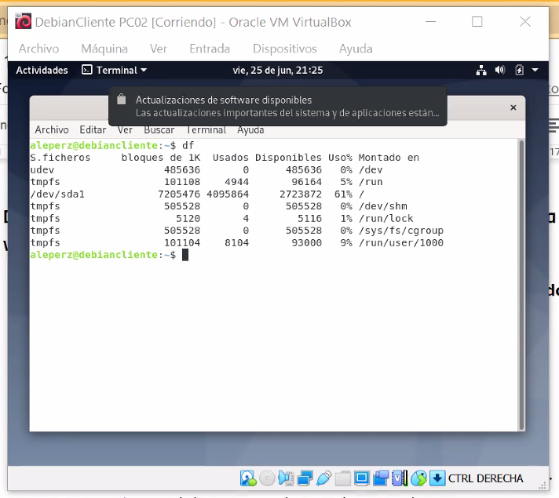

**top:**

Administrador de tareas donde se muestra los procesos y los consumos de los mismos

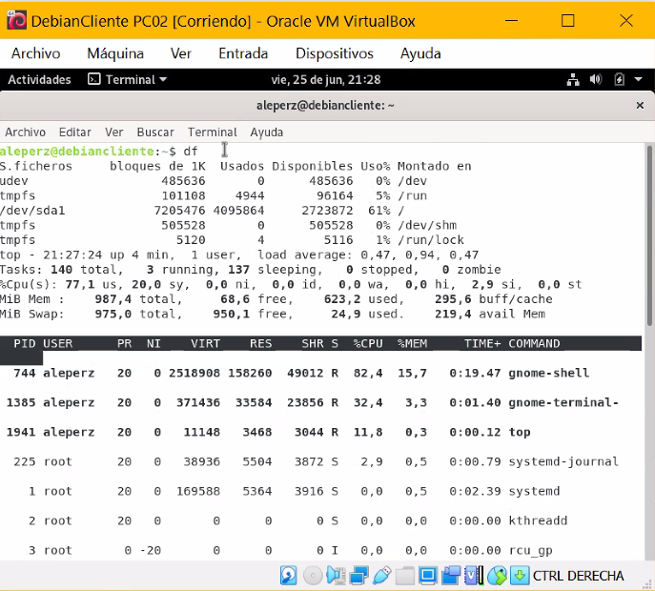

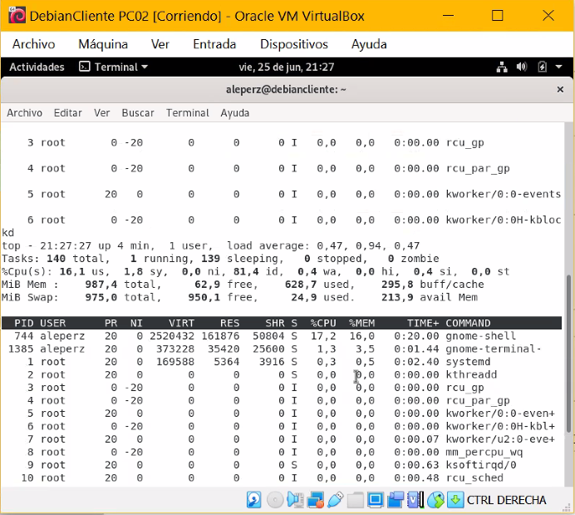

**apt-get upgrade**

Actualiza la lista de paquetes disponibles y sus versiones, pero no instala o actualiza ningún paquete.

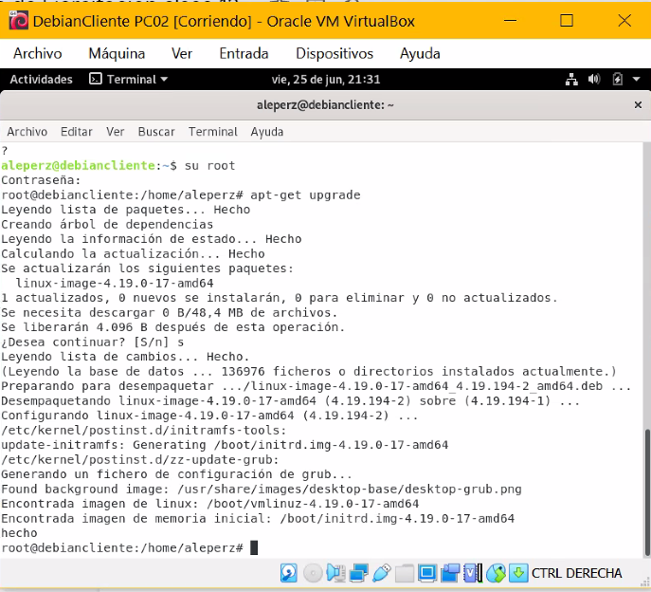

**cowsay instalación**

Comando para instalar el programa cowsay

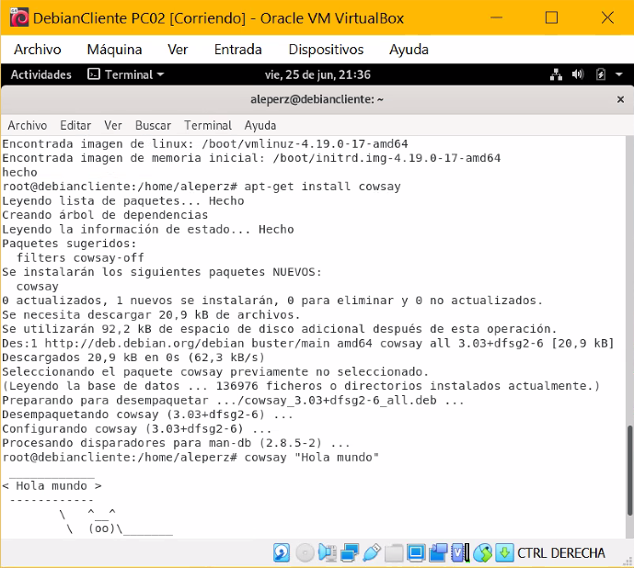

**cowsay “hola mundo”**

Se trata de una herramienta que genera figuras de animales utilizando texto plano junto con un mensaje que se muestra en un globo de pensamiento o de discurso

